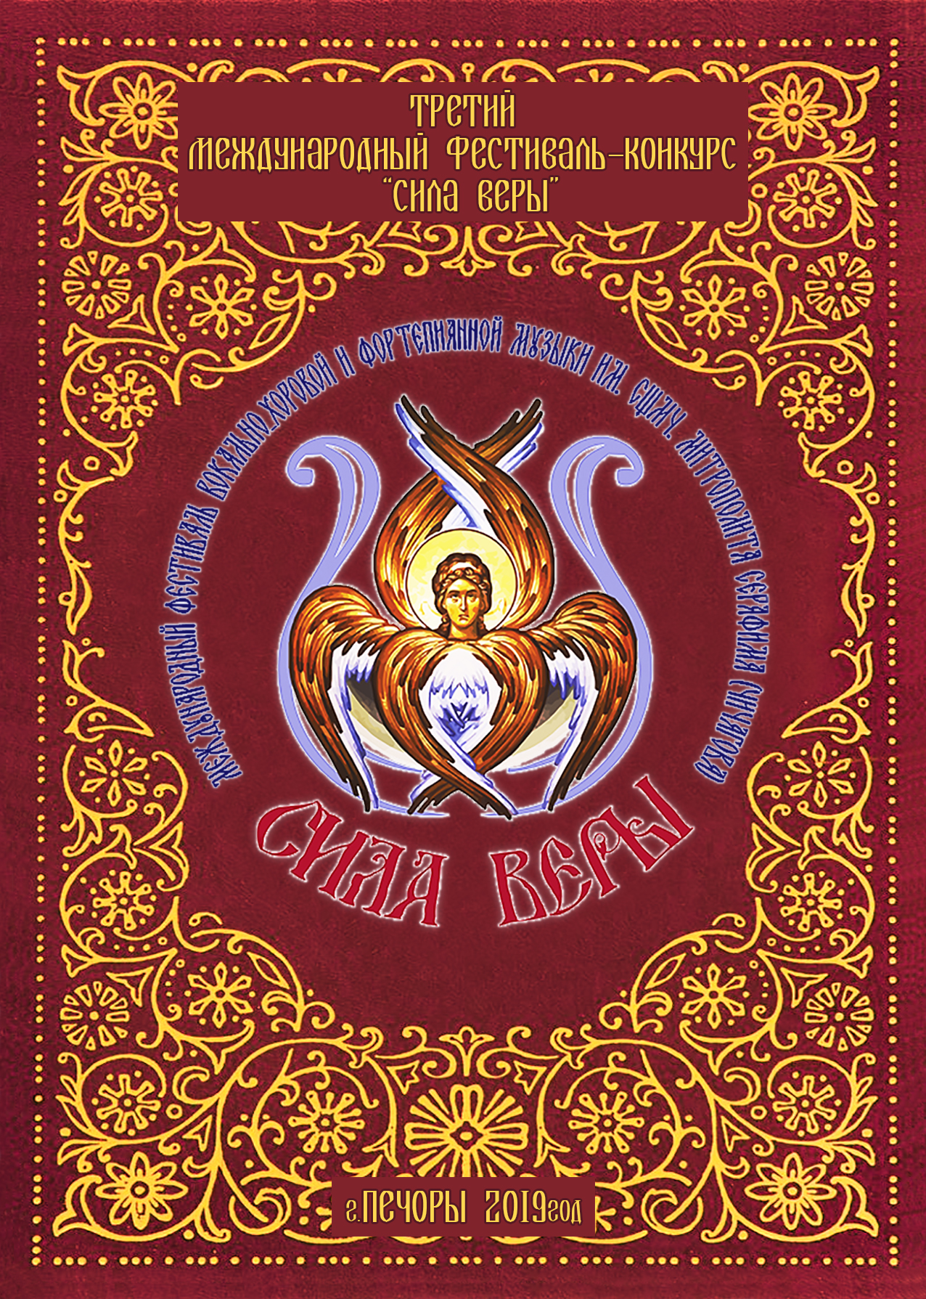

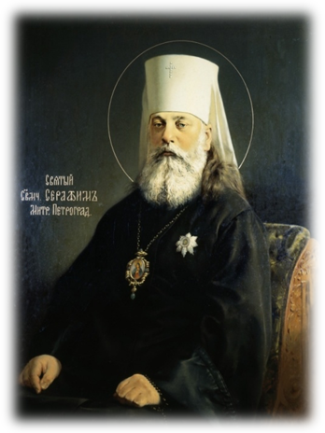ПОЛОЖЕНИЕ
Международного фестиваля
вокально-хоровой
и фортепианной музыки имени священномученика

митрополита Серафима (Чичагова)
Международный фестиваль вокально-хоровой и фортепианной музыки имени священномученика митрополита Серафима (Чичагова), (далее Фестиваль «Сила веры»), является специальным мероприятием, направленным на изучение, популяризацию, музыкальных произведений митрополита Серафима (Чичагова), развитие и поддержку одного из наиболее востребованных современных направлений музыкального творчества - духовной музыки.
Фестиваль учрежден в честь 80-й годовщины со дня кончины митрополита Серафима (Чичагова). Музыкальное наследие священномученика митрополита Серафима (Чичагова) стало продолжением его молитв и проповедей. Известные нам музыкальные произведения Владыки можно разделить на три группы:
- литургическая музыка;
- вокально-хоровая музыка;
- фортепианные сочинения.

1. Учредители и организаторы Фестиваля:

Региональный благотворительный общественный фонд «Фонд Людмилы Зыкиной»

Свято - Успенский Псково - Печерский монастырь

Академия русской словесности и изящных искусств имени Г.Р.Державина

Общество почитателей памяти священномученика митрополита Серафима (Чичагова) и игумении Серафимы (Чёрной-Чичаговой)
Творческое объединение «МОСТ»
Жуковское благочиние Русская Православная Церковь Московская епархия

2. Цели и задачи Фестиваля:
«Храм есть средоточие церковно-приходской общины, а пение в нем - великая, зиждущая духовное единении общины, сила».
Серафим (Чичагов),
«О возрождении приходской жизни. 1916г.»

Главной целью Фестиваля являются:
- объединение хоровых коллективов, солистов-вокалистов и исполнителей фортепианной музыки идеей дружбы и музыкального братства, воспитание чувства уважения к традициям, укрепление духовно-нравственных ценностей и духовной чистоте:
- укрепление многовековой традиции исполнения духовных произведений вокальной и инструментальной музыки;
- поддержка творческих коллективов, а также солистов-вокалистов и солистов-инструменталистов в реализации их творческого потенциала;
- пропаганда лучших традиций мировой церковно-хоровой, фортепианной и вокальной культуры;
- обмен опытом дирижеров, регентов, хормейстеров, пианистов и вокалистов в процессе организации и проведения Фестиваля;
- воспитание художественного вкуса и сценической культуры у участников Фестиваля;
- совершенствование содержания, форм и методов работы по фортепианному, музыкально-хоровому, регентскому воспитанию и вокальному мастерству;
- укрепление связей хорового народного, академического и духовного вокального исполнительства;
- знакомство широкой публики с музыкальным наследием священномученика Серафима (Чичагова).

Основной целью Конкурса является популяризация современной духовной хоровой и религиозной академической музыки, пробуждение интереса к ней как у исполнителей, так и у широкой слушательской аудитории, выявление и поддержка талантливых авторов, содействие в реализации их творческих способностей, распространение и пропаганда новой традиционной академической музыки.

Задачи Конкурса:
- развитие жанров духовной православной музыки в творчестве современных композиторов;
- актуализация творческого наследия митрополита Серафима (Чичагова);
- выявление композиторов, работающих в области сакральной музыкальной эстетики;
- содействие в популяризации музыки победителей конкурса посредством ее исполнения в концертных залах Москвы, Санкт-Петербурга и других городов России.
3.Конкурсные номинации Фестиваля
Конкурсные номинации Фестиваля для хоров:
3.1.Конкурс любительских хоровых коллективов.
3.2.Конкурс любительских хоров при храмах и воскресных школах.
3.3.Конкурс хоров профессиональных учебных заведений.
3.4.Конкурс смешанных и юношеских профессиональных хоров.
Хор исполняет три произведения:
Два произведения русских композиторов (можно включить в программу произведения священномученика Георгия Извекова), а так же Павла Чеснокова и других православных композиторов, третье произведение «Достойно есть №2» Серафима (Чичагова) - обязательное, исполняется сводным хором 11 декабря 2019г на литургии.
Приветствуется исполнение всех хоровых произведений Серафима (Чичагова).
Дирижер - Профессор Московской Государственной консерватории им. П.И. Чайковского, художественный руководитель, главный дирижер филармонической капеллы «Ярославия» - Контарев Владимир Викторович.

3.2 Конкурсные номинации для солистов-вокалистов:
Сольное академическое пение (от 10 - 60 лет).
Певец должен исполнить два произведения русских композиторов и одно (по возможности) митрополита Серафима (Чичагова) (до10 мин)

Ноты можно скачать на ссылке - https://yadi.sk/d/XzKS5gxD3ao7pU

3.3 Фортепианное творчество
3.3.1.Обязательная программа - произведение из творческого наследия митрополита Серафима (Чичагова).
3.3.2.Произведение русских композиторов от
А. А. Алябьева до С. В.Рахманинова Н.К.Метнера, А.Н.Скрябина по выбору исполнителя (до10 мин).

Ноты можно скачать на ссылке - https://yadi.sk/d/XzKS5gxD3ao7pU

По усмотрению жюри могут быть присвоены специальные призы в дополнительных номинациях:
- Лучшее исполнение произведения митрополита Серафима (Чичагова).
- Лучшее исполнение произведений русских композиторов.
- Гран-при.
Финалом и кульминацией Фестиваля будет выступление лауреатов и мастер-классы от известных вокалистов и педагогов.

3.4 Конкурс композиторов памяти
священномученика Серафима Чичагова
3.4.1.Конкурс проводится по следующим номинациям:
- НОМИНАЦИЯ I. Произведение для хора a kapella на текст, посвящённый священномученику Серафиму Чичагову (из Службы или Акафиста святителю Серафиму - текст прилагается).
- НОМИНАЦИЯ II. Вариации или парафраз для фортепиано соло на темы из произведений священномученика Серафима (ноты прилагаются).
3.4.2.Допускается цитирование фрагментов церковных песнопений, духовных стихов и фольклорных песен в качестве одного из элементов собственной авторской партитуры.
В Конкурсе могут принять участие композиторы без ограничений по возрасту, образованию и гражданству.
3.4.3.Для участия в конкурсе необходимо до 08.12.2019 оплатить вступительный взнос в сумме 1 500 руб. на счёт фонда («Фонд Людмилы Зыкиной»). Участники, оплатившие участие в конкурсе получают извещение о получении оплаты.
Конкурс проводится в один тур заочно и анонимно.
3.4.4.Партитуры под девизом или псевдонимом присылаются в формате .pdf на адрес электронной почты zykinafond@gmail.com
3.4.5.Приветствуется присылка демонстрационной аудиозаписи сочинения, сделанной электронным или каким-либо иным способом.
3.4.6.На тот же электронный адрес отдельным письмом должен быть прислан файл с заполненной заявкой установленного образца. Название файла должно соответствовать псевдониму или девизу партитуры автора.
3.4.7.Крайний срок присылки конкурсных материалов 07.12.2019.

3.5 Конкурсная номинация художественное слово
Для фестиваля “Сила Веры”. Номинация - Художественное слово.
3.5.1.Чтение наизусть духовных стихотворений и отрывков художественной прозы русских классиков. Хронометраж до 7-8минут.
3.5.2.Рекомендуемые авторы:
Поэты Г.Р.Державин, М.Ю.Лермонтов, И.С.Никитин, А.А.Фет, К.Р.（вел.князь К.К.Романов）И.А.Бунин, М.А.Волошин, Н.С.Гумилев, С.С.Бехтеев.
Проза - Н.С.Лесков, И.С.Шмелев, В.Никифоров-Волгин, Е. Поселянин.
К участию приглашаются чтецы-любители, студенты, школьники, участники драматических студий. Исполняемые произведения должны нести идею христианства, русской православной веры, культуру и красоту родной речи.

4. Участие в Фестивале
К участию в Фестивале приглашаются:
- хоровые академические коллективы:
- ансамбли (от 12 человек);
- крупные хоры (до 100 человек);
- церковные и монастырские хоры;
- детско-юношеские церковные хоры (независимо от конфессии);
- детские светские хоры, исполняющие духовную музыку;
- хоровые коллективы, при профильных музыкальных учебных заведениях;
- солисты-вокалисты в возрасте от 10 до 60 лет (профессиональное образование приветствуется);
- солисты-пианисты;
- чтецы;
- композиторы.
Временные рамки выступлений хоровых коллективов и сольных исполнителей - от 12 до 20 минут - регламентируются оргкомитетом Фестиваля.
5.Условия участия в Фестивале

Участники представляют в организационный комитет Фестиваля следующие документы (по E-mail galinapevisa@mail.ru, zykinafond@gmail.com):
− анкету-заявку (Приложение № 1 см. ниже):
− название коллектива (для солистов - Ф.И.О.).
- Ф.И.О. руководителя (для солистов - Ф.И.О. сопровождающего)
- место (точный адрес) постоянного проживания и аккредитации коллектива или участника (церковно-приходская школа, консерватория, Дом культуры, Детская музыкальная школа, и т.п.).
- количество участников в коллективе и количество сопровождающих лиц, их полных имен (Ф.И.О.)
- номинации, в которой коллектив собирается участвовать.
- список конкурсных номеров с названием и продолжительностью.
- даты приезда и отъезда участников конкурса.
В рамках фестиваля-конкурса «Сила веры» проходит интернет-конкурс.
Правила и положение конкурса такие же, как и выездные, только присылаются на носителях (видео, аудио или изображения) на почту фонда
"Фонд Людмилы Зыкиной" zykinafond@gmail.com Galinapevisa@mail.ru до 08 декабря 2019г.

АНКЕТА-ЗАЯВКА (Приложение № 1)
ГОРОД, РЕГИОН проживания коллектива или солиста
НАЗВАНИЕ КОЛЛЕКТИВА или Ф.И.О. солиста
КРАТКОЕ ОПИСАНИЕ КОЛЛЕКТИВА (ДАТА СОЗДАНИЯ, НАПРАВЛЕНИЯ РАБОТЫ, ЗВАНИЯ, НАГРАДЫ И Т.Д.)
Ф.И.О. РУКОВОДИТЕЛЯ КОЛЛЕКТИВА (Ф.И.О. преподавателя (преподавателей) солиста, прибывших вместе с ним)
КОНТАКТНЫЙ ТЕЛЕФОН РУКОВОДИТЕЛЯ (преподавателя). АДРЕС ЭЛЕКТРОННОЙ ПОЧТЫ
МЕСТО АККРЕДИТАЦИИ КОЛЛЕКТИВА (церковно-приходская школа, ДОМ КУЛЬТУРЫ, ДВОРЕЦ ТВОРЧЕСТВА, МУЗ. ШКОЛА И Т.П.)
КОЛИЧЕСТВО УЧАСТНИКОВ В КОЛЛЕКТИВЕ, ИХ Ф.И.О. И ВОЗРАСТ (ДАТЫ РОЖДЕНИЯ УКАЗЫВАЮТСЯ ОБЯЗАТЕЛЬНО)
ДЛЯ СОЛИСТОВ ТАКЖЕ ОБЯЗАТЕЛЬНО УКАЗАНИЕ ВОЗРАСТА (ДАТЫ РОЖДЕНИЯ) И Ф.И.О.
НОМИНАЦИЯ КОНКУРСА, В КОТОРОЙ КОЛЛЕКТИВ (солист) УЧАСТВУЕТ
НАЗВАНИЯ ПРОИЗВЕДЕНИЙ, КОТОРЫЕ КОЛЛЕКТИВ (солист) ИСПОЛНИТ НА КОНКУРСЕ, ИХ ПРОДОЛЖИТЕЛЬНОСТЬ

ВНИМАНИЕ!!!
Обязательно присылать фото для буклета.

Обращаем особое внимание участников:
к анкете-заявке в обязательном порядке необходимо прилагать список ВСЕХ участников делегации, (включая сопровождающих), с указанием их Ф.И.О. и даты рождения. Без приложенного списка анкета не регистрируется.
Вся информация отправляется в оргкомитет Фестиваля до 08 декабря 2019года.

ВНИМАНИЕ!!! УБЕДИТЕСЬ, ЧТО ВАША ИНФОРМАЦИЯ ПОЛУЧЕНА.

Своей заявкой на участие хоровой коллектив или индивидуальный участник выражают согласие с условиями Фестиваля, а также с проведением фотосъемок, теле- радио- и интернет-трансляций, записей выступления и возможностью их репродукции в рамках работы Фестиваля и для использования этих материалов в дальнейшем.

Сроки и даты проведения Фестиваля
Фестиваль вокально-хоровой и фортепианной музыки священномученика Серафим (Чичагова) «Сила веры» проводится с 9-11 декабря 2019года в Паломническом центре Свято-Успенского Псково-Печерского монастыря по адресу: Псковская область, г. Печоры, улица Юрьевская, д82-А.

Жюри Фестиваля

В состав жюри Фестиваля входят: профессора, ведущие высококвалифицированные и опытные специалисты России, хорошо знающие теорию, методику и практику работы с любительскими и профессиональными коллективами и исполнителями.

- Кандидат богословия, регент, настоятель храма Казанской иконы Божией Матери в Узком (г. Москва), доцент кафедры современного хорового исполнительского искусства Московской государственной консерватории им.П.И. Чайковского Архимандрит Петр (Поляков);

- Профессор Московской Государственной консерватории им. П.И. Чайковского, художественный руководитель, главный дирижер филармонической капеллы «Ярославия»
Контарев Владимир Викторович;

- Доцент в РАМ им. Гнесиных, член Правления в Союз московских композиторов
Андрей Иштванович Микита;

- Доцент фортепиано в Академии хорового искусства имени В. С. Попова, заслуженный работник культуры Рябчиков Виктор Иванович;

- Народная артистка РФ, сопрано, профессор МГУ. Член правления Московского фонда мира
Людмила Васильевна Сафонова;

- Заслуженный артист РСФСР Заслуженный деятель искусств РФ Профессор Московской Государственной консерватории им. П.И.Чайковского
Калинин Станислав Семёнович;

-Заслуженный работник культуры Республики Крым, Лауреат Государственной премии Республики Крым.
Прокопец Елена Николаевна;

- Заслуженный артист России, солист Государственного академического Большого театра России. Преподаватель вокального отделения Академического музыкального училища при МГК им. П.И. Чайковского

Роман Иванович Муравицкий;

- Автор и руководитель независимого творческого объединения «Златая Русь», 1-й заместитель генерального директора по координации культурных и благотворительных программ Международного благотворительного фонда «Русь - мое Отечество», художественный руководитель и главный дирижер Казачьего ансамбля солистов «Широкий Дон» Каминский Кирилл Николаевич;

- Лауреат международных конкурсов, пианист, композитор
Сергей Викторович Семёнов.

Оргкомитет Фестиваля оставляет за собой право дополнить состав членов жюри фестиваля.
Возглавляет независимое жюри председатель Фестиваля «Сила веры» исполнительный директор Регионального благотворительного общественного фонда «Фонд Людмилы Зыкиной», лауреат международных конкурсов, доктор вокального искусства Академии русской словесности и изящных искусств имени Г.Р.Державина
Митрофанова Галина Федоровна.

Жюри и оргкомитет не имеют права разглашать результаты конкурса до официальной церемонии награждения. Итогом обсуждения конкурсных выступлений является протокол заседания членов жюри.

Конкурсанты оцениваются членами жюри Фестиваля по результатам двух конкурсных выступлений. В случае равенства голосов «за» и «против» решающим является голос председателя.

Жюри имеет право: делить звания, присваивать не все звания, присуждать специальные дипломы и призы.

Решение жюри окончательно и пересмотру не подлежит.

Призовой фонд Фестиваля
1. Победители Конкурса определяются по итогам решения Жюри. Итоговые решения Жюри Конкурса окончательны и пересмотру не подлежат.
2. В каждой номинации предусмотрены Гран-При присуждается участнику общим решением жюри Фестиваля, три звания Лауреата и три звания Дипломанта Конкурса, Сертификаты присуждаются за участие в конференциях и мастер классах.
3. Жюри оставляет за собой право делить или вовсе не присуждать любое из званий, а также присуждать специальные призы.
4. Присланные материалы обратно не высылаются и не рецензируются.
5. Состав членов жюри будет обнародован не позднее 30.11.2019.
6. Результаты конкурса будут объявлены не позднее 11.12.2019.
7. Награждение победителей состоится в Духовно-просветительском центре Свято - Успенского Псково - Печерского монастыря 11 декабря 2019 года.

Финансовые условия
Организационный взнос за участие в Фестивале:
- за солиста-вокалиста и пианиста - 2000 рублей;
- хоровой коллектив за одного участника - 450 рублей.
Для участников из многодетных и малообеспеченных семей 50%

Оплата за участие в Фестивале производится следующими способами:

Региональный Благотворительный Общественный фонд «Фонд Людмилы Зыкиной»
ИНН: | 7704194299
КПП: | 770401001
ОГРН: | 1027739876779
Расчетный счет: | 40703810638260100642
Банк: | ПАО «Сбербанк России»
БИК: | 044525225
Корр. счет: | 30101810400000000225
Юридический адрес: | РФ, 111555, Москва, Саянская ул., д.6
Управляющий директор: | Митрофанова Галина Федоровна
Юридический адрес: 111555, г. Москва, ул. Саянская, д.6.
Исполнительный директор РБОФ «Фонд Людмилы Зыкиной» Митрофанова Галина Федоровна
тел: +7 903 768 90 63
Карта Сбербанка: № 4276 4000 1686 5033

Оплаченные финансовые документы пересылаются на почту e-mail:
zykinafond@gmail.com, galinapevisa@mail.ru
или предоставляются участниками в оргкомитет Фестиваля «Сила веры» по прибытию в г.Печеры до начала конкурсной программы.
Коллективы из Детских домов, приютов и дети-сироты участвуют бесплатно.
На концертных площадках в обязательном порядке предоставляется вода, артистические комнаты, площадки для репетиций, аппаратура и реквизит, может быть предоставлено питание для детских хоровых коллективов (по предварительной заявке за дополнительную плату).

Контактные реквизиты
Заявки на участие в Фестивале отправлять на почту оргкомитета:
e-mail: zykinafond@gmail.com, galinapevisa@mail.ru
По всем вопросам просьба обращаться в оргкомитет Фестиваля +7 (903) 768 90 63.
Актуальная информация о конкурсе-фестивале (приветствие председателя и членов жюри, фото ранее проведенных конкурсов-фестивалей и т.д.) размещается на странице ВКонтакте https://vk.com/luchinushkaklgd2018, а также на страницеFacebook https://www.facebook.com/LyudmilaZykinaFoundation/

Ноты можно скачать на ссылке - https://yadi.sk/d/XzKS5gxD3ao7pU

